Ваш пенсионный калькулятор
17 февраля 2020 г.
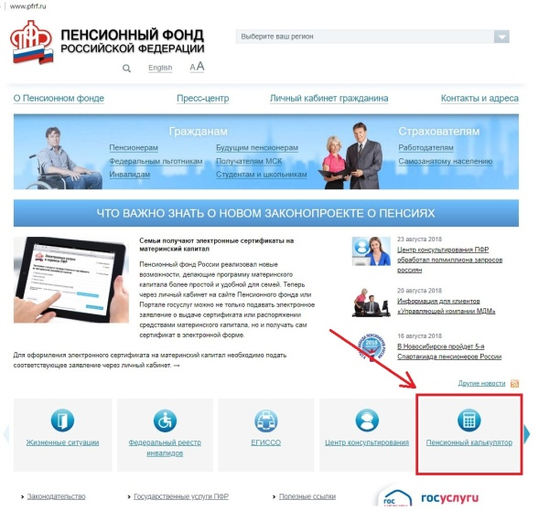
Главное управление ПФР № 9 по г. Москве и Московской области информирует граждан, что на официальном сайте ПФР http://www.pfrf.ru/ есть раздел «Пенсионный калькулятор». Основная задача пенсионного калькулятора — разъяснить порядок формирования Ваших пенсионных прав и расчета страховой пенсии по старости, а также показать, как на размер страховой пенсии влияет:
- размер Вашей заработной платы;
- размер Вашего дохода в качестве самозанятого гражданина;
- выбранный Вами вариант пенсионного обеспечения в системе ОПС;
- продолжительность трудового (страхового) стажа;
- военная служба по призыву, уход за ребенком до достижения им возраста 1,5 лет и другие социально значимые периоды жизни;
- обращение за назначением пенсии позже достижения установленного пенсионного возраста.
Данные результаты расчета страховой пенсии носят исключительно условный характер и не должны восприниматься Вами как реальный размер Вашей будущей пенсии. Для простоты восприятия получаемых результатов все расчеты производятся в постоянных условиях 2020 года. Для целей расчета принято, что весь период формирования Ваших будущих пенсионных прав проходил в 2020 году и Вам «назначили» страховую пенсию в 2020 году с учетом указанных лично Вами жизненных планов, а также при условии, что Вы все годы трудовой жизни будете «получать» указанную Вами заработную плату. Фактический размер страховой пенсии рассчитывается Пенсионным фондом Российской Федерации при обращении за ее назначением с учетом всех сформированных пенсионных прав и льгот, предусмотренных пенсионным законодательством на дату назначения пенсии. Например, для инвалидов I группы, граждан, достигших 80-летнего возраста, граждан, работавших или проживающих в районах Крайнего Севера и приравненных к ним местностях, граждан, проработавших не менее 30 календарных лет в сельском хозяйстве, не осуществляющих работу и (или) иную трудовую деятельность и проживающих в сельской местности, страховая пенсия будет назначаться в повышенном размере за счёт увеличенного размера фиксированной выплаты. Для категории самозанятых граждан (индивидуальные предприниматели, главы и члены крестьянских (фермерских) хозяйств, адвокаты, арбитражные управляющие, нотариусы, занимающиеся частной практикой, и иные лица, занимающиеся частной практикой, и не являющиеся индивидуальными предпринимателями) расчёт будущих пенсионных прав производится исходя не из зарплаты, а из суммы фиксированного платежа и 1% от суммы, превышающей 300 000 рублей, который они ежегодно уплачивают на своё обязательное пенсионное страхование, но не более восьмикратного размера фиксированного платежа. Пенсионный калькулятор не применим для военнослужащих и сотрудников силовых ведомств, у которых нет страхового стажа в качестве наемных работников на должностях, не относящихся к военной службе. Страховая пенсия по старости рассчитывается по формуле: сумма Ваших пенсионных коэффициентов умножается на стоимость одного пенсионного коэффициента в году назначения страховой пенсии и прибавляется сумма фиксированной выплаты. При расчете условного размера страховой пенсии используются следующие показатели 2020 года:
Фиксированная выплата - 5686 руб. 25 коп;
Стоимость 1 пенсионного коэффициента - 93,00 руб;
Максимальная заработная плата до вычета НДФЛ, облагаемая страховыми взносами - 107 666 рублей в месяц.

